ВСЕРОССИЙСКАЯ ОЛИМПИАДА ШКОЛЬНИКОВ ПО ОБЖ
Школьный этап
2021 год
7-8 класс

ТЕОРЕТИЧЕСКИЙ ТУР
(кабинетный)
Впишите свой код/шифр

Уважаемый участник олимпиады!

При выполнении заданий теоретического тура Вам предстоит выполнить определенную работу, которую лучше организовать следующим образом:
– не спеша, внимательно прочитайте задание и входящие в него вопросы или ситуации;
– определите наиболее верный и полный ответ;
– если вы отвечаете на теоретический вопрос, обдумайте и сформулируйте конкретный ответ только на поставленный вопрос;
– если вы отвечаете на предложенную ситуацию, обдумайте порядок и последовательность действий по предложенной ситуации и впишите ответы в схему в той последовательности, которую вы определили, при этом ответ должен быть кратким, но содержать необходимую информацию;
– если вы отвечаете на задание, связанное с заполнением таблицы, не старайтесь детализировать информацию, вписывайте только те сведения или данные, которые указаны в вопросе или верхних графах;
– продолжайте таким образом работу до завершения выполнения заданий всех типов;
– после выполнения всех предложенных заданий еще раз удостоверьтесь в правильности выбранных вами ответов и решений;
Задание теоретического тура по данной предметной секции считается выполненным, если Вы вовремя сдаете его членам жюри.
Время на выполнение олимпиадных заданий – 60 минут (не включая практический тур)

Желаем вам успеха!

ЧАСТЬ 1. Тестовые задания
Выберите из предложенных ответов один правильный ответ.

1. Что необходимо делать человеку, если комната начала наполняться густым едким дымом?
А) открыть окно;
Б) продвигаться к выходу
В) закрыть органы дыхания мокрым полотенцем и продвигаться к выходу, прижимаясь к полу

2. Какое правило является обязательным в любой опасной ситуации?
А) не паникуй
Б) чувствуй себя увереннее
В) надейся только на себя

3. Какой сигнал является СПЕЦИАЛЬНЫМ для оповещения населения о самых
опасных и чрезвычайных ситуациях?
А) «Тревога!»
Б) «Внимание всем!»
В) «Будьте внимательны!»

4.Что означает термин АВТОНОМНОЕ существование человека в природных
условиях?
А) быть на природе на автомобиле
Б) ждать помощи других людей
В) быть одному без помощи других людей

5.Аварии или катастрофы, связанные с производственной деятельностью человека, происходящие с загрязнением и без загрязнения окружающей среды, называются чрезвычайными ситуациями ...
А) социального характера
Б) техногенного характера
В) природного характера

6. Отравляющие вещества в организм человека проникают...
А) при вдыхании зараженного воздуха, попадании их в глаза, на кожу, при употреблении пищи и воды
Б) с одежды, обуви и головных уборов
В) попадая на средства защиты кожи и органов дыхания

7.В РФ уголовной ответственности подлежит лицо, достигшее ко времени совершения преступления ____возраста:
А) 12
Б) 18
В) 16

8. На каком костре быстро вскипит вода в котелке?
А) «Нодья»
Б) «Шалаш»
В) «Колодец»

9.Что необходимо делать человеку, находящемуся в сложной аварийной ситуации на транспорте?
А) беспокоить других пассажиров
Б) наводить панику
В) расслабиться
Г) сохранять спокойствие, ориентироваться по обстановке

10. Для школьников оптимальным является режим сна ____ часов в сутки:
А) 5- 6
Б) 10-12
В) 8-9

11. Для школьников оптимальным является режим сна ____ часов в сутки:
А) 5- 6
Б) 10-12
В) 8-9

12.При возникновении аварийных, опасных ситуаций надо уметь подавать сигналы бедствия. Для передачи простейших сообщений можно использовать…
А) сигналы международного кода, которые выкладываются на открытом месте, видимом с воздуха, при помощи каких-либо подручных средств
Б) можно использовать крик, свист, красную ракету
В) можно использовать зеркало

13.Сколько времени непрерывной длительности занятий непосредственно с персональным компьютером для учащихся 5-7 классов не должна превышать:
А) 15 минут
Б) 20 минут
В) 25 минут

14.Чем опасно ядовитое вещество, которое образуется во время пожара?
А) никакой опасности
Б) человек может почувствовать легкое недомогание
В) человек не может отравиться и погибнуть
Г) человек может отравиться и тем более погибнуть

15. Как называется состояние напряжения, возникающее у человека под влиянием сильных воздействий?
А) стрессом
Б) расслаблением
В) смелостью
Г) уверенностью

16.Управлять мопедом при движении по дорогам Правилами дорожного движения разрешается лицам:
А) не моложе 16 лет
Б) не моложе 10 лет
В) старше 14 лет
Г) не моложе 21 года

17.Только после восстановления сердцебиения и дыхания, когда остановлено кровотечение, делают следующее (отметьте НЕправильный вариант):
А) накладывают повязки и шины
Б) транспортируют пострадавшего
В) надевают на пострадавшего противогаз
Г) выясняют обстоятельства происшествия

18. Приспособление человека к новым для него условиям жизни называется:
А) интоксикацией
Б) акклиматизацией
В) реакклиматизацией

19. Какой самый опасный вид наружного кровотечения?
А) капиллярный;
Б) артериальный;
В) венозный

20.Как называется стадия стресса, если его воздействие слишком долго остается на высоком уровне?
А) стадией истощения
Б) стадией сопротивления
В) стадией мобилизации
Г) стадией удовольствия

Максимальная оценка за часть 1 – 20 баллов, 1 балл за каждый правильный ответ

ЧАСТЬ 2. ОТКРЫТЫЕ ВОПРОСЫ.
1. Ориентироваться на местности необходимо для выживания в автономных условиях природы. Докажите, что у Вас развита наблюдательность и внимательность в природных условиях.
Задание: глядя на рисунок, ответьте на следующие вопросы:
А) Сколько туристов живет в этом лагере?
Б) Когда они сюда приехали: сегодня или несколько дней назад?
В) На чем они сюда приехали?
Г) Далеко ли от лагеря до ближайшего селения?
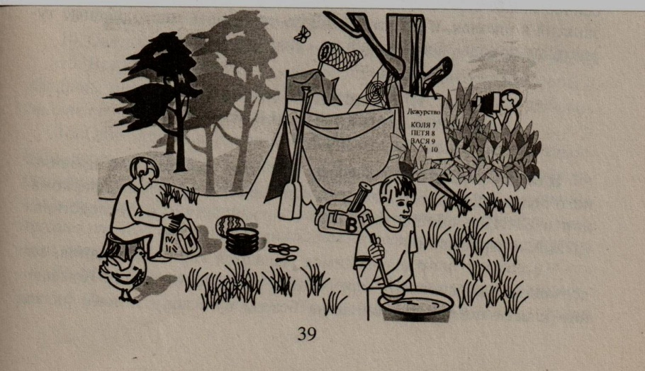 Ответ:______________________________________________________________________________________________________________________________________________________________________________________________________________________________________________________________________________________________________________________________________________________
Максимальный балл: 4 балла

2. При сухой погоде и ветре лесные пожары охватывают большие пространства. Основным виновником возникновения лесных пожаров оказывается человек, его небрежность при пользовании в лесу огнем во время работы или отдыха. Рассмотрите предложенную Вам ситуацию и определив верное решение ответьте на поставленный вопрос.
Вопрос: Местные средства массовой информации сообщили о наступлении пожароопасного сезона в лесах вашей области. Перечислите не менее 4-х запретных мер обеспечивающих безопасность лесов в пожароопасный сезон.
Ответ. ________________________________________________________________________________
______________________________________________________________________________________________________________________________________________________________________________________________________________________________________________________________________________________________________________________________________________________________________________________________________________________________________________________________________________________________________________________________________________________________________________________________________________________________________________________________________________________________________________________________________________________________________________________________________________________________________________________________________________________________________

Максимальный балл: 4 балла

3. Угрозы в письменном виде могут быть отправлены по почте, преданы со случайным человеком, подброшены в почтовый ящик. Докажите, что Вы знаете как действовать в данной ситуации.
Задание: назовите последовательность Ваших действий.
Ответ: 1._______________________________________________________________________________
2. _____________________________________________________________________________________
3. _____________________________________________________________________________________
4. _____________________________________________________________________________________

Максимальный балл: 4 балла

4. Укажите стрелками соответствие в названии и способе применения средства тушения небольшого загорания в быту:
Для засыпки мелких очагов возгорания в быту (в бытовых электроприборах, в газовых шлангах, на газовой плите, средства бытовой химии и т.п.)

Снег

Можно использовать для тушения горючих жидкостей, жира, а также для прекращения доступа воздуха к очагу горения
Веники из зеленых веток

Можно тушить почти все, за исключением электропроводки и горючих жидкостей
Песок, земля

Применяются для захлестывания кромки огня ветками при небольших загораниях в лесу
Брезент, верхняя одежда

Для тушения небольших очагов горения, в том числе проливов горючих жидкостей (керосин, бензин, масла, смолы и др.)
Стиральный порошок

Максимальный балл: 5 баллов

5. Из приведенных названий зон и объектов города (поселка) выберите опасные зоны с криминогенной точки зрения. Обведите.
Опасные зоны: оживленная магистраль, бар, ресторан, отделение милиции, пожарная часть, магазин, темная улица, подворотня, поликлиника, образовательное учреждение, чердаки и подвалы, пустынный сквер, пустой вагон электрички, почта, темный подъезд.
Максимальный балл: 3 балла

Максимальная оценка за часть 2 – 20 баллов.

Максимальная оценка за полностью выполненные задания – 40 баллов

